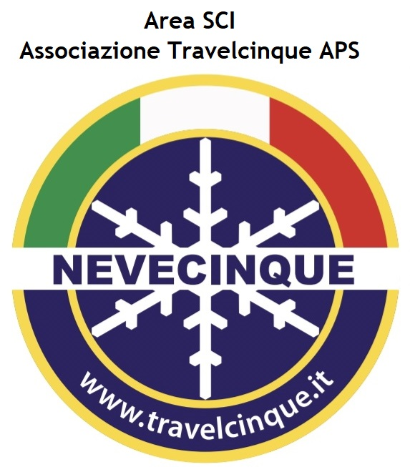
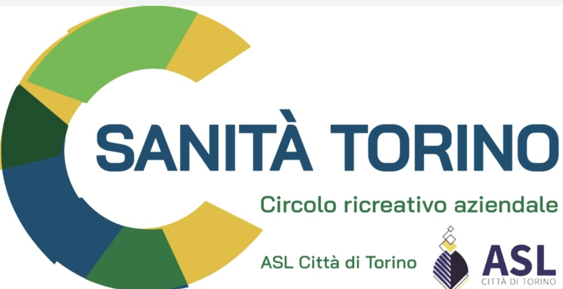

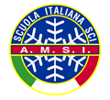
SCUOLA SCI E SNOW BOARD SAUZE D’OULX
Scuola sci adulti e bambini. Per tutti i livelli. Quattro lezioni di 3 ore ciascuna. Le lezioni saranno tenute il sabato, da maestri AMSI della Scuola Sci della Sauze Project con una media di 8/9 allievi per classe.
I Corsi si svolgeranno il sabato
Calendario: 18gen – 25gen - 8feb- 22feb –

Quote:
- Pacchetto completo ADULTI Scuola Sci+ Bus: Euro 210 (prezzo valido per i Soci di Cral di Torino Conv.))
- Solo Abbonamento bus per accompagnatori o sciatori che non fanno la scuola € 100 (tessera Sci Club compresa)

- SOLO Scuola Sci per chi arriva con mezzi proprAdulti e Bambini/Ragazzi: € 180
- Costo singola gita € 30 + €15 tessera + ass. (1^ gita)
- Assicurazione SCI RC obbligatoria- Ognuno potrà avere una propria polizza. Quella del Centro Sci costa Euro 15
- Tessera Sci Club euro 15 Non dovuta per i Soci dei Cral di Torino Convenzionati
Tutte queste quote non comprendono lo skipass*

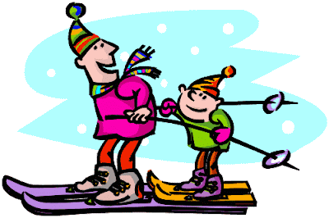
Speciale Bambini

Per i bambini/Ragazzi (fino a 16 anni) in Bus con i genitori:
Contributo CRAL di Euro 60 per i bambini/ragazzi fino a 16 anni i cui genitori sono
Soci di CRAL Sanità Travelcinque o di Cral di Torino convenzionati
PREZZO PROMOZIONALE scuola SCI più bus solo Euro 140
(Contributo per un solo bambino per ogni genitore che accompagna in bus il figlio)

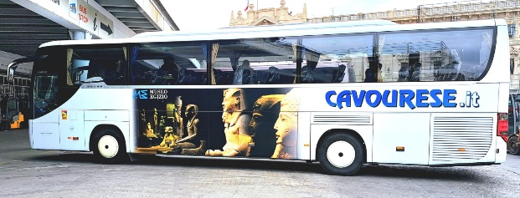
Partenza Bus ore 7,20 C.so Potenza 15 – Fermata a Rivoli Via Tagliamento angolo corso Francia

ISCRIZIONI da effettuarsi entro il 1/12/2024 e comunque ad esaurimento degli 80 posti disponibili


Per iscrizioni inviare mail a: sci@travelcinque.it
Per informazioni inviare messaggio WhatsApp:

Pur non essendo obbligatorio consigliamo prima dell’inizio del corso, di fare visita per ottenere certificato di idoneità non agonistica.

Noleggio attrezzatura
Abbiamo una convenzione promozionale per il noleggio attrezzatura. Molto interessante la proposta di Jolly Sport Via Nizza a Torino, che ci propone il noleggio per l’intera stagione sciistica a prezzo molto promozionale.

Skipass, anche per l’acquisto dello skipass, nelle varie fascie: Adulti, Invito allo sci, Baby abbiamo un prezzo promozionale, di molto inferiore allo skipass acquistato alle casse.

PROMOZIONE ULTERIORE PER CHI ISCRITTO ALLA SCUOLA SCI O ABBONAMENTO BUS A SAUZE D’OULX

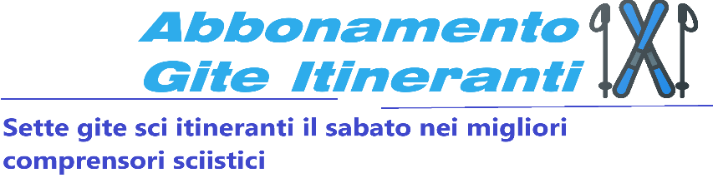

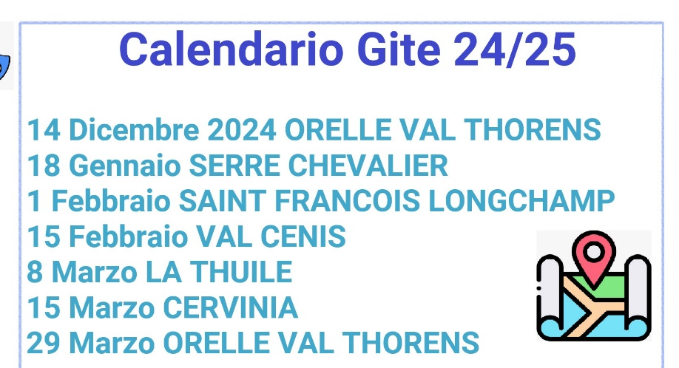
4 Gite a scelta, secondo disponibilità posti nel pacchetto Gite Itineranti, a soli Euro 80, oppure 3 gite a 70 euro

